Staßfurt, 14.11.2022

AirRamp, pneumatische Auffahrrampenbedienung optional bei Obermaier Tiefladern von Obermaier Fahrzeugbau
Aus langjähriger Erfahrung mit mechanisch betätigten Auffahrampen, ob Gasfeder oder Federhebewerk, wird die Bedienung der Rampen in den Jahren beschwerlicher. Die Möglichkeit einer hydraulischen Unterstützung ist oftmals nicht gegeben aufgrund wechselnder Zugfahrzeuge oder der fehlenden Ausstattung am LKW. Seit Jahren hat Obermaier schon den Gedanken einer pneumatische Lösung entwickeln zu wollen.

Es ist ja naheliegend die Auffahrrampen mit Druckluft zu betätigen, da ja das Medium bereits für die Bremsanlage am Anhänger vorhanden ist und jeder LKW damit ausgestattet sein muss für Anhängerbetrieb. Das wachsende Problem mit LKW Fahrern, welche keine Lasten mehr heben können, dem kann hierdurch auch entgegnet werden. Die pneumatischen Rampen sind ohne jegliche Kraftanstrengung per Knopfdruck zu bedienen.

Die pneumatischen Rampen AirRamp sind etwas teurer am Anhänger als die hydraulische Lösung, jedoch benötigt der LKW keine Kipperausstattung per Nebenabtrieb oder eine elektrische Kipperpumpe, man ist unabhängig von der LKW-Ausstattung!

Man benötigt keinen Ölanschluss und hat auch keine Sorge Öltropfen zu verlieren und damit die Umwelt zu gefährden.
Durch AirRamp entlastet man das Personal und die Umwelt, aus diesem Grund bietet nun Obermaier Fahrzeugbau optional die Auffahrrampenbetätigung mit AirRamp, pneumatischer Rampenbedienung.

Anlage Bildmaterial:
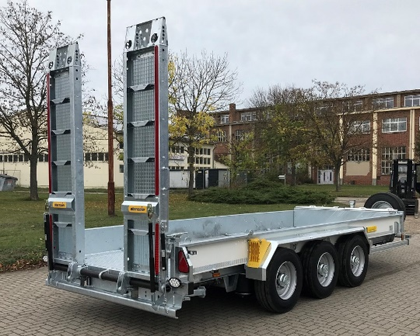
Tridem mit pneumatischen Rampen AirRamp

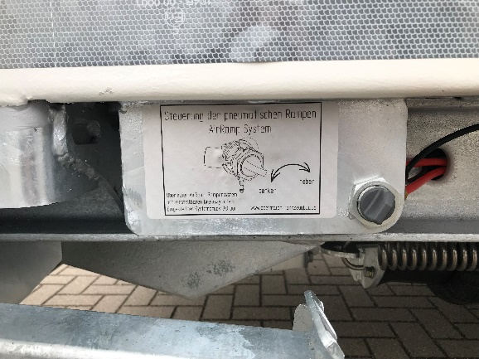
Einfache Bedienung mit Drehschalter

Video Youtube: https://www.youtube.com/watch?v=LHXcEK0u4-E
Instagram: https://www.instagram.com/p/CkqWp62NuOt/?utm_source=ig_web_copy_link

Obermaier Fahrzeugbau
Gerhard Obermaier
Vertrieb
Neustaßfurt 6d
39418 Neu Staßfurt

